**HR навыки для студентов**

Профконсультанты Каменск-Уральского центра занятости для студентов агропромышленного техникума провели деловую игру «Думай как HR».

Учащиеся отрабатывали ключевые этапы трудоустройства: составление резюме, прохождение собеседования и краткий рассказ о себе и своих личностных качествах. Участники игры попробовали себя в роли работодателя, провели собеседование с соискателями и выбрали подходящего кандидата, а затем — в роли соискателя, определив, работа у какого работодателя больше подходит.

Студенты получили понимание всех этапов трудоустройства, приобрели начальные навыки прохождения собеседования и самопрезентации, и несомненно - уверенность в собственных силах.

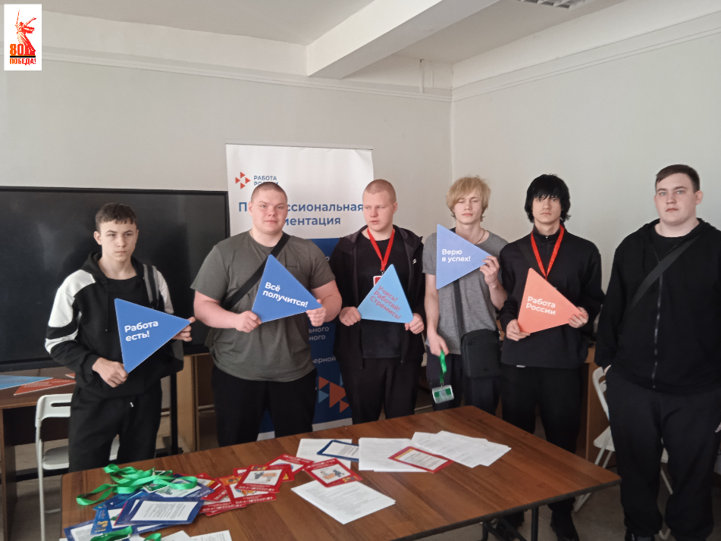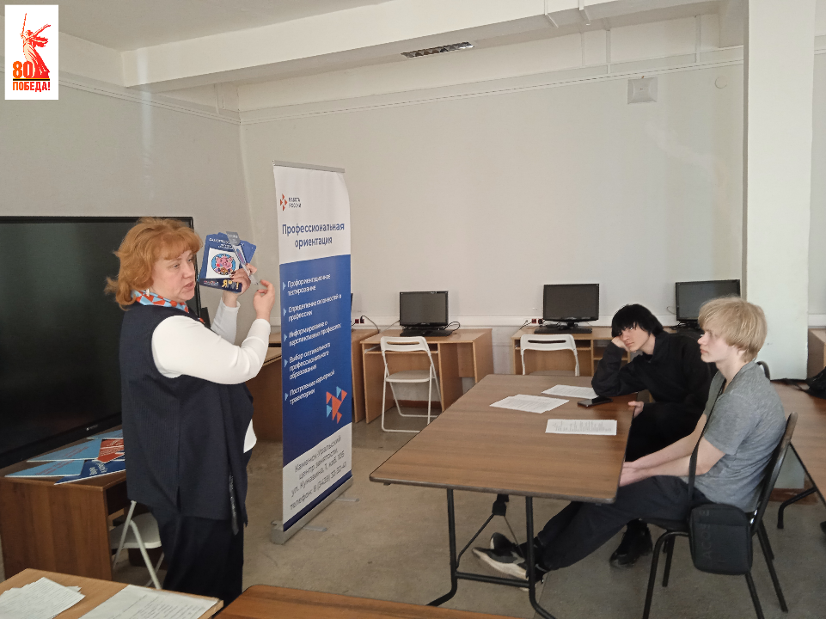Получить услугу по профессиональной ориентации можно в Каменск-Уральском центре занятости по адресу: ул. Кунавина, д.1, каб. 105, телефон 8 (3439) 32-32-41.